**Anaconda安裝**

<http://xken831.pixnet.net/blog/post/463042472-%5Bpython%5D%5Banaconda%5D-anaconda-%E5%AE%89%E8%A3%9D%E6%96%B9%E5%BC%8F>

先下載軟體 : <https://www.anaconda.com/distribution/>

(注意依要安裝在哪個作業系統環境決定下載版本,例如選 Windows 的Python 3.7 version )

**虛擬環境建置**

1.打cmd，開啟Anaconda Prompt

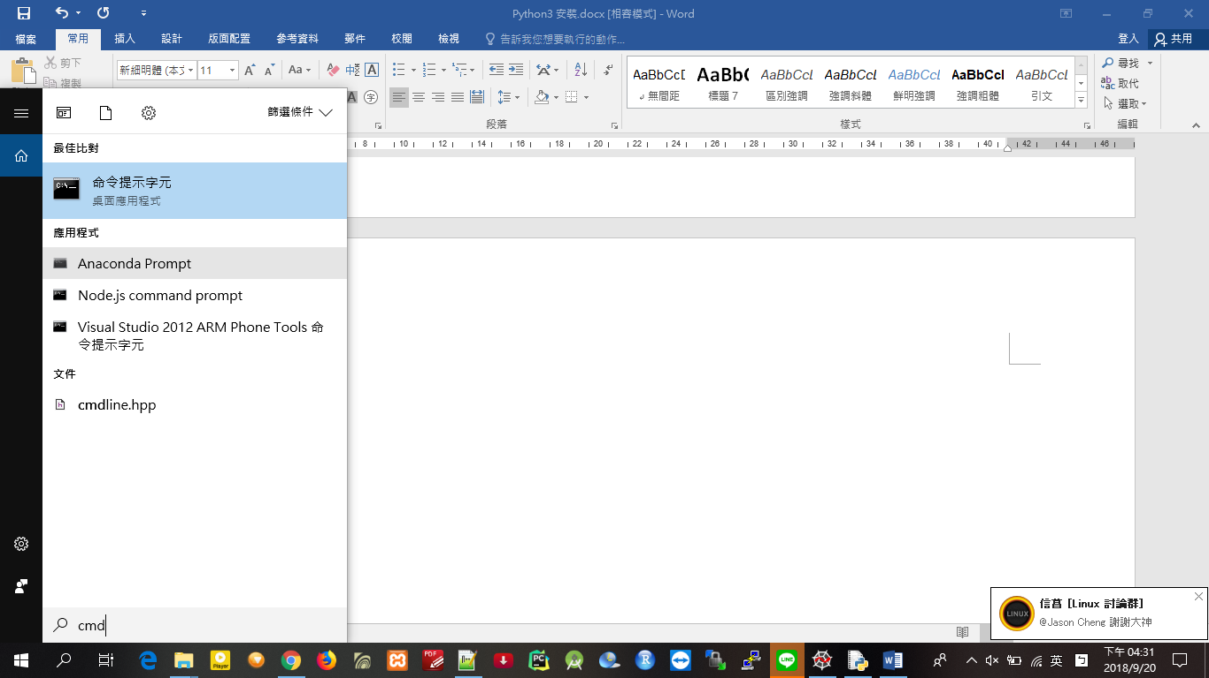

2.建立Python3.5的虛擬環境

conda create --name Ruby python=3.5 anaconda

Ruby為虛擬環境的名稱，同學們可以自行定義喜歡的名稱

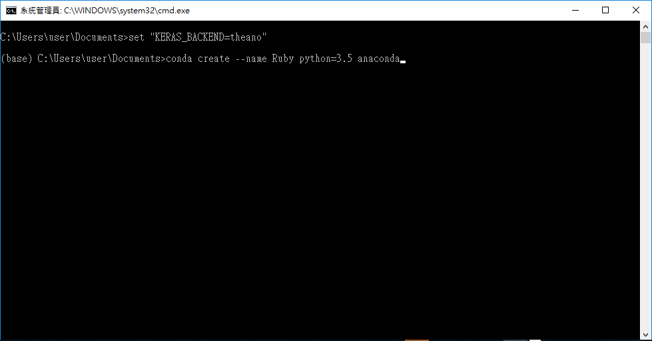

之後出現python3.5安裝套件的列表，鍵盤按下y 會進行安裝

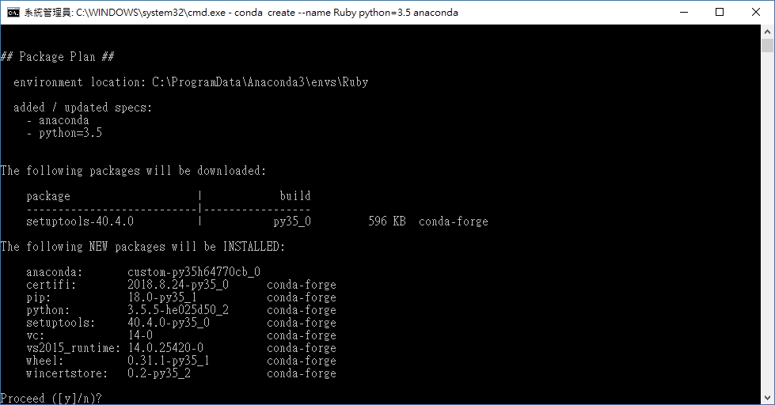

虛擬環境建立完成

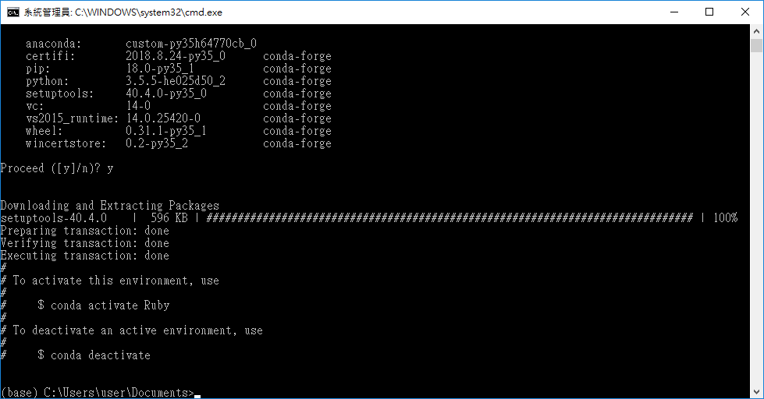

3.進入虛擬環境

指令: activate Ruby

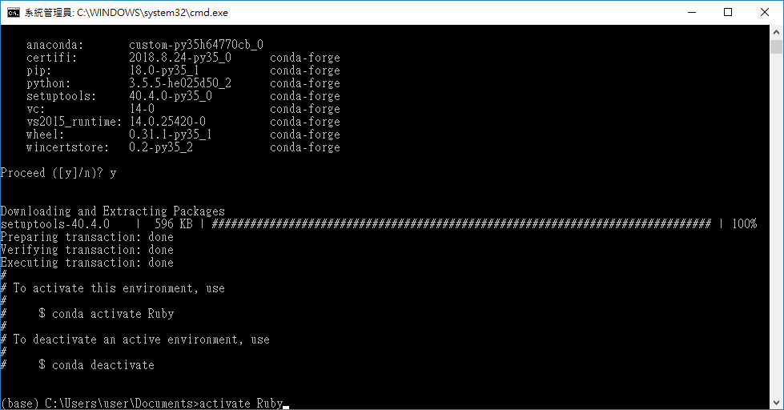

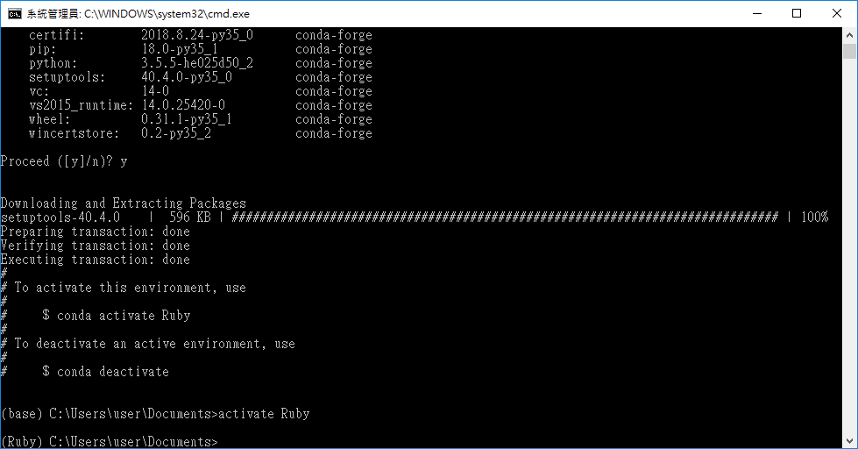

這時己經進入Python虛擬環境中

安裝pil套件

例如: 指令 pip install Pillow

